Deuteronomium – Teil 1
"Das Deuteronomium ist eines der grossartigsten Bücher des Alten Testaments. Sein
Einfluss auf die häusliche und persönliche Frömmigkeit aller Zeitalter ist von keinem
anderen Buch der Bibel übertroffen worden. Es wird im Neuen Testament über 80-mal zitiert und gehört somit in die kleine Gruppe von vier alttestamentlichen Büchern (Gen, Dt, Ps, Jes),
auf die sich die ersten Christen häufig bezogen."
J.A. Thompson

Überblick über die Thora
Buch | Kurzbeschrieb
Genesis  Anfang | - Das Buch der Anfänge  - Verdorbenheit des Menschen durch die Sünde  - Scheinbar regiert Sünde und Tod Genesis endet im Tod Jakobs und Josefs.  - Josefserzählung: Jesus Christus, der Josef (Retter) Gottes
Exodus  Auszug | - Das Buch der Erlösung  - Erlösung durch das Blut des (Passah-) Lammes  - Priesteramt des Herrn Jesus  - Erlöst um zu dienen
Levitikus  Leviten | - Buch der Anbetung  - Gemeinschaft mit dem heiligen Gott
Numeri  Zählungen | - Buch der Prüfungen (Schwierigkeiten, Nöte des Lebens)  - Kadesch Barnea – Verwerfung von Gottes Angebot  - Buch der Treue Gottes
Deuteronomium  Auslegung des Gesetzes | - Abschluss der Thora / Auslegung für die "neue" Situation  - Hören – Glauben – Gehorsam  - Drei (acht) Abschiedsreden des Moses  - Shama Israel Höre Israel Nur in seinem Wort ist Leben

Genesis | Exodus | Levitikus | Numeri | Deuteronomium
Schöpfung | Erlösung | Berufung | Prüfung | Krönung

Graphische Darstellung der fünf Mosebücher
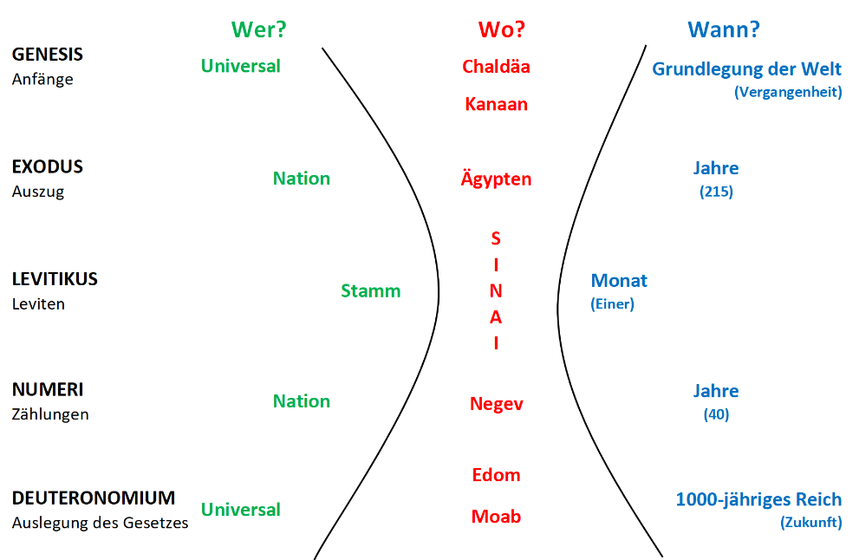

Die fünf Bücher Mose (die sog. Thora) bilden eine Einheit in der Bibel und dienen als Glaubensgrundlage für alle Gläubigen in allen Zeitaltern und an allen Orten. Die Schönheit des Wortes Gottes übertrifft die sichtbare Schönheit der Schöpfung in unermesslicher Art und Weise. Zwar kann der Mensch in der Schöpfung den Allmächtigen erkennen (Röm 1), doch wahres und bleibendes Leben kann nur durch Sein Wort gewirkt werden. In allen Synoptikern (Mt, Mk, Lk) werden die Worte Jesus festgehalten die besagen: "Der Himmel und die Erde werden vergehen, meine Worte aber sollen nicht vergehen." (Vgl. Mt 24,35; Mk 13,31; Lk 21,33)

Acht Predigten in drei (zeitlosen) Themenblöcken
Das Dt besteht aus acht Predigten. So ist es naheliegend, dass ich in meinen drei Predigten einen Schwerpunkt legen werde auf die Wichtigkeit des Wortes Gottes und auf dessen Verkündigung. Über alle Zeitalter hinweg ist es die Verkündigung des Wortes, welche Glauben im Hörenden wirkt. Aus diesen gottgewirkten Glauben heraus soll der Gläubige entsprechende gottgemässe Werke tun. Paulus schreibt an die Epheser: "Denn wir sind sein Gebilde, in Christus Jesus geschaffen zu guten Werken, die Gott vorher bereitet hat, damit wir in ihnen wandeln sollen." (Eph 2,10)

Das Deuteronomium kann in drei Abschnitte eingeteilt werden:
Vergangenheit | Kp 1-4 | Geschichte des Reiches Gottes  Rückblick | 1,1 - 4,43 | historisch
Gegenwart | Kp 5-28 | Leben im Reich Gottes  Auslegung und Praxis | 4,44 - 28 | relevant
Zukunft | Kp 29-34 | Zukunft des Reiches Gottes  Leben im Licht biblischer Prophetie | prophetisch

Buchtitel
Der hebr. Name für das Buch Deuteronomium ist "ha-devarim" was übersetzt "dies sind die Worte" bedeutet. Deuteronomium bedeutet auf Griechisch "zweites Gesetz". Aufgrund dieser Namensgebung könnte man annehmen, dass der Buchtitel gewählt wurde, um den Inhalt des Buches zu beschreiben, nämlich wie Mose die neue Generation der Israeliten auf den bevorstehenden Einzug ins verheissene Land vorbereitet. Dem aber ist nicht so. Der Titel "Deuteronomium" entstammt einem Übersetzungsfehler des Ausdrucks "Abschrift dieses Gesetzes" in 17,18 aus der gr. Septuaginta (LXX), wo sich die Übersetzung "zweites Gesetz" findet, was in der lateinischen Version (Vulgata) mit Deuteronomium wiedergegeben wurde. "Und es soll geschehen, wenn er auf dem Thron seines Königreiches sitzt, dann soll er sich eine Abschrift dieses Gesetzes in ein Buch schreiben, aus ⟨dem Buch, das⟩ den Priestern, den Leviten, vor⟨liegt⟩." 17,18
Zwar ist das Deuteronomium tatsächlich in gewissem Sinne eine Wiederholung des Gesetzes, welches Gott am Berg Sinai gegeben hat, doch es geht über die simple Wiederholung weit hinaus. Doch man kann festhalten, dass trotz dieses Übersetzungsfehlers, der Herr uns einen doch treffenden Buchtitel gegeben hat.

Hintergrund
Ähnlich wie Levitikus deckt Dt keine grosse historische Zeitspanne ab und lässt sich durch die Angaben im Buch selbst exakt bestimmen: Die Reden Moses beginnen am 1. Tag des 11. Monats im 40. Jahr nach dem Auszug aus Ägypten (1,3). Das Buch endet mit einer 30-tägigen Trauer um Mose im 12. Monat des 40. Jahres. Das bedeutet, dass das Dt sich über die letzten zwei Monate der Wüstenwanderung erstreckt. (Vgl. 1,3; 34,8) Zudem handelt das Dt am gleichen Ort. Israel hatte sein Lager in der Ebene Moab aufgeschlagen, auf der Ostseite des Jordan (1,1), und erhält nun letzte Instruktionen von Mose für ein gottgemässes Leben im verheissenen Land.
Empfänger
Die ursprünglichen Empfänger des Dt, sowohl in seiner mündlichen, d.h. gepredigten Form, als auch in seiner schriftlichen Form, war die zweite Generation des Volkes Israel nach ihrem Auszug aus Ägypten. Diese Generation ist altersmässig zwischen 0 bis 60 Jahre alt (ausser Josua und Kaleb) und bilden nun die Einzugs-Generation, die im Begriff stand, unter Josua nun endlich das verheissene Land einzunehmen – 40 Jahre nachdem sie im Jahr 1606 v.Chr. aus Ägypten ausgezogen waren (1,34-39).
Das Buch Numeri berichtet von zwei Zählungen der Männer über 20 Jahre, Kp 1 am Sinai und Kp 26 in der Ebene Moab. Obwohl die Endzahlen der Zählungen ähnlich sind, die Personen hinter den Zahlen waren bis auf zwei alles andere Personen. Die Auszugs-Generation war als Folge der nationalen Kadesh-Barnea-Sünde in der Wüste gestorben. Mose predigt im Dt zwar zum Volk Israel, aber nur zwei in der Versammlung sind die gleichen wie vor 39 Jahren, nämlich Josua und Kaleb. Mirjam ist gestorben, Aaron ist gestorben und in ein paar Wochen (ca. einem Monat) wird auch Mose sterben auf dem Berg Nebo.
Die Auszugs-Generation hat in Kadesch-Barnea das Angebot bekommen, das verheissene Land mit Gottes Hilfe einzunehmen. Sie waren nicht berufen, in der Wüste als Nomaden zu leben, sondern sesshaft zu werden und im Land Israel zu wohnen. Durch die Verwerfung des Land-Angebots, musste die kommende Einzugs-Generation in der Wüste aufwachsen. Aber auch diese Generation (und alle nachfolgenden) wird sich entscheiden müssen, aber dieses Mal nicht ausserhalb des Landes, sondern innerhalb. Damit nun die Einzugs-Generation und alle nachfolgenden Generationen für sich die richtigen Entscheidungen treffen können, hat Mose in acht Predigten die geistlichen Gesetzmässigkeiten dargelegt die es unabdingbar braucht, um vor einem heiligen Gott bestehen zu können. Unmittelbar vor seinem Tod hat er diese Predigten auf Anweisung Gottes niedergeschrieben - das Deuteronomium.

Thema
Das Dt ist ähnlich wie das Buch Levitikus, beide Bücher bestehen fast ausschliesslich aus Anweisungen und Reden. Das Dt ist nicht so sehr Geschichtsbuch wie Genesis, Exodus und Numeri, sondern ein (Hand-) Buch für die Anwendung des Gesetzes im verheissenen Land. Somit ist das Dt, im Gegensatz zu Exodus, Levitikus und Numeri wo Gott Israel das Gesetz offenbarte, eine eigentliche Predigtserie mit praktischer Auslegung der Gesetze und deren Anwendung im Land.
Während im Exodus die Gesetzgebung als solches und die Heiligkeit des Gesetzes im Vordergrund stehen, wird im Dt der Geist des Gesetzes, d.h. die Anwendung des Gesetzes dargelegt. Das allgemeine Thema des Dt lässt sich in einem einzigen Satz zusammenfassen: Es ist ein Aufruf zum Dienst an dem einen Gott durch ein auserwähltes Volk, das sich um ein Heiligtum versammelt und durch Hören, Glauben und Gehorsam Gottes Gesetz gegenüber im Land der Verheissung wohnen soll. Es ist das Dt welches die Bedingungen vorgibt, damit das verheissene Land eingenommen werden kann, aber es setzt auch die Bedingungen, damit Gottes Volk im verheissenen Land verbleiben darf. Dieses letzte Buch der Thora nimmt den Einzelnen in die Pflicht, die richtige Entscheidung zu treffen. Es geht für den Einzelnen, wie auch für das ganze Volk Gottes, sich zu entscheiden: Entweder für den Fluch oder den Segen.

Aussergewöhnliche Stellung
Aufgrund der oben erwähnten Themen lässt sich einfach ableiten, welche übergeordnete Bedeutung das Dt im AT-Kanon einnimmt und welchen Einfluss es auf die NT-Bücher gehabt hat. Die Bedeutung wird auch darin offenkundig, dass das Dt im NT mehr als 80-mal zitiert wird. Verweise auf das Dt finden wir in fast allen NT-Bücher (ausgenommen Joh, Kol, 1Thess, 2Tim und 1.+2. Petr).
William Mac Donald schreibt in seinem AT-Kommentar: Unser Herr Jesus Christus wurde von Satan vierzig Tage und Nächte in der Wüste versucht. Drei dieser Versuchungen werden in den Evangelien zu unserem geistlichen Nutzen berichtet. Nicht nur benutzte Christus das alttestamentliche
"Schwert des Geistes" dreimal, sondern jedes Mal benutzte er denselben Teil der Klinge - das Deuteronomium. Es ist wahrscheinlich, dass dieses Buch eines der Lieblingsbücher Jesu war - und es sollte auch eines der unseren sein. In vielen Teilen der Christenheit ist das fünfte Buch Mose traurigerweise vernachlässigt worden, vielleicht durch seinen etwas unpassenden griechischen Titel, den es in der Septuaginta erhalten hat. Seine Bedeutung - "zweites Gesetz" - hat wohl zu der falschen Vorstellung geführt, dass das Buch eine blosse Wiederholung von Material ist, das wir aus Exodus bis Numeri kennen. Gott wiederholt nie, einfach um zu wiederholen - es gibt immer verschiedene Betonungen oder neue Einzelheiten. So ist es auch mit dem Deuteronomium, einem wunderbaren Buch, das es wert ist, sorgfältig studiert zu werden.
In seiner Stellung innerhalb des AT-Kanon könnte man das Dt sehr wohl vergleichen mit der Stellung des Epheserbriefes im NT-Kanon. Wie Mose legt Paulus das Evangelium in den ersten Kapiteln nochmals dar, um dann in der Folge das Evangelium praxisbezogen für alle Gläubigen auszulegen. In allen Zeitaltern ist der Gläubige aufgefordert, sich im Glauben mit Gottes Wort zu verbinden, damit er aus dem Fundament des Glaubens entsprechende Werke hervorbringe. Wie Mose, fordert Paulus den Gläubigen auf, nicht nur Hörer des Wortes zu sein, sondern auch Täter!

Die aussergewöhnliche Stellung des Dt wird auch im Buch selber bestätigt:
Aufbewahrung: Im Allerheiligsten, neben der Bundeslade (Vgl. 2Kö 22,8; 2Chr 34,14-15). Im Allerheiligsten wohnte Gotte unter seinem Volk. Gott und Sein Wort sind nicht trennbar und auf ewig miteinander verbunden. Ja, Christus selber ist das Wort: Er ist der göttliche Logos ohne Anfang und ohne Ende! Es gibt kein Leben ausserhalb dieses göttlichen Logos! (Vgl. Joh 1,1-4)

„Und es geschah, als Mose ⟨damit⟩ fertig war, die Worte dieses Gesetzes vollständig in ein Buch zu schreiben, 25 da befahl Mose den Leviten, die die Lade des Bundes des HERRN trugen: 26 Nehmt dieses Buch des Gesetzes und legt es neben die Lade des Bundes des HERRN, eures Gottes, dass es dort zum Zeugen gegen dich wird!“ (31,24-26)

Königs-Gesetz: Der König musste selber eine Kopie des Dt anfertigen, jeden Tag darin lesen,
danach leben, nicht davon abweichen, weder nach rechts noch nach links!

„Und es soll geschehen, wenn er auf dem Thron seines Königreiches sitzt, dann soll er sich eine Abschrift dieses Gesetzes in ein Buch schreiben, aus ⟨dem Buch, das⟩ den Priestern, den Leviten, vor⟨liegt⟩¹. 19 Und sie soll bei ihm sein², und er soll alle Tage seines Lebens darin lesen, damit er den HERRN, seinen Gott, fürchten lernt, um alle Worte dieses Gesetzes und diese Ordnungen zu bewahren, sie zu tun, 20 damit sein Herz sich nicht über seine Brüder erhebt und er von dem Gebot weder zur Rechten noch zur Linken abweicht, damit er die Tage in seiner Königsherrschaft verlängert, er und seine Söhne, in der Mitte Israels.“ (17,18-20)

Lesung: Alle sieben Jahre vor den Ohren des ganzen Volkes (Erwachsene, Kinder, Fremde)
„Und Mose schrieb dieses Gesetz auf und gab es den Priestern, den Söhnen Levi, die die Lade des Bundes des HERRN trugen, und allen Ältesten von Israel. 10 Und Mose befahl ihnen und sagte: Am Ende von sieben Jahren, zur Zeit des Erlassjahres, am Fest der Laubhütten, 11 wenn ganz Israel kommt, um vor dem HERRN, deinem Gott, an der Stätte zu erscheinen, die er erwählen wird, sollst du dieses Gesetz vor ganz Israel ausrufen lassen, vor ihren Ohren. 12 Versammle das Volk, die Männer und die Frauen und die Kinder und deinen Fremden, der in deinen Toren ⟨wohnt⟩, damit sie hören und damit sie lernen und den HERRN, euren Gott, fürchten und darauf achten, alle Worte dieses Gesetzes zu tun! 13 Und ihre Kinder, die es nicht wissen, sollen zuhören, damit sie den HERRN, euren Gott, fürchten lernen alle Tage, die ihr in dem Land lebt, in das ihr über den Jordan zieht, um es in Besitz zu nehmen.“ (31,9-13)

Geistliche Verantwortung der Eltern
Rückblickend auf Kadesh Barnea hält Moses fest:
"Und eure ⟨kleinen⟩ Kinder, von denen ihr sagtet: »Sie werden zur Beute werden!«, und eure Söhne, die heute weder Gutes noch Böses kennen, sie sollen dorthin kommen, und ihnen werde ich es geben, und sie sollen es in Besitz nehmen." (1,38-39)

Zweifacher Auftrag am Sinai:
"An dem Tag, an dem du (Israel) vor dem HERRN, deinem Gott, am Horeb standest, als der HERR zu mir sprach: »Versammle mir das Volk, dass ich sie meine Worte hören lasse, die sie lernen sollen¹, um mich zu fürchten all die Tage, solange sie auf dem Erdboden leben, und die sie ihre Kinder lehren sollen!²«" (4,10)

Beachte: Der Gläubige soll in seinem Zeitmanagement Nachfolge und Jüngerschaft prioritär behandeln. Mögen Hobbies und Freizeitaktivitäten ihren Platz im Leben eines Gläubigen einnehmen, aber sie sollen erst dann Zeit und Raum bekommen, wenn die Arbeit im Herrn erledigt ist! Gottes Auftrag ist immer höher einzustufen als eigene Bedürfnisse und Wünsche! Dies gilt in diesem Zusammenhang insbesondere für Gottes Auftrag zum persönlichen Bibelstudium, und den daraus folgenden Auftrag zur geistlichen, bzw. bibelfundierten Erziehung der Kinder!

Wenn Kinder fragen:
"wenn euch eure Kinder fragen" (Ex 12,26)
"wenn dich künftig dein Sohn fragt" (Ex 13,14)
"Wenn dein Sohn dich künftig fragt" (Dt 6,20)
"Wenn eure Kinder künftig fragen" (Jos 4,6b)
"Wenn eure Söhne künftig ihre Väter fragen werden" (Jos 4,21-24)

Thema | Bibeltext | Frage
Passah  (Schonendes Vorübergehen) | "Darum sollt ihr dieses Wort ewig halten als Ordnung für dich und deine Kinder. 25 Und es soll geschehen, wenn ihr in das Land kommt, das euch der HERR geben wird, wie er geredet hat, dann sollt ihr diesen Dienst ausüben. 26 Und es soll geschehen, wenn euch eure Kinder fragen: Was bedeutet dieser Dienst für euch?, 27 dann sollt ihr sagen: Es ist ein Passahopfer für den HERRN, der an den Häusern der Söhne Israel in Ägypten vorüberging, als er die Ägypter schlug, unsere Häuser aber rettete. Da verneigte sich das Volk und betete an." (Ex 12,24-27) | Was bedeutet dieser Dienst für euch?
Heiligung des Erstgeborenen | Und es soll geschehen, wenn dich künftig dein Sohn fragt: Was ⟨bedeutet⟩ das?, dann sollst du zu ihm sagen: Mit starker Hand hat uns der HERR aus Ägypten herausgeführt, aus dem Sklavenhaus. 15 Denn es geschah, als der Pharao sich hartnäckig weigerte, uns ziehen zu lassen, da brachte der HERR alle Erstgeburt im Land Ägypten um, vom Erstgeborenen des Menschen bis zum Erstgeborenen des Viehs. Darum opfere ich dem HERRN alles, was zuerst den Mutterschoss durchbricht, soweit es männlich ist; aber jeden Erstgeborenen meiner Söhne löse ich aus. 16 Das sei dir ein Zeichen auf deiner Hand und ein Merkzeichen zwischen deinen Augen, denn mit starker Hand hat uns der HERR aus Ägypten herausgeführt." (Ex 13,14-16) | Was ⟨bedeutet⟩ das?
Gesetz Mose | Wenn dein Sohn dich künftig fragt: Was ⟨bedeuten⟩ die Zeugnisse und die Ordnungen und die Rechtsbestimmungen, die der HERR, unser Gott, euch geboten hat?, 21 dann sollst du deinem Sohn sagen: Sklaven waren wir beim Pharao in Ägypten. Der HERR aber hat uns mit starker Hand aus Ägypten herausgeführt, 22 und der HERR tat vor unseren Augen grosse und unheilvolle Zeichen und Wunder an Ägypten, an dem Pharao und an seinem ganzen Haus. 23 Uns aber führte er von dort heraus, um uns herzubringen, uns das Land zu geben, das er unsern Vätern zugeschworen hat. 24 Und der HERR hat uns geboten, alle diese Ordnungen zu tun, den HERRN, unsern Gott, zu fürchten, damit es uns gut geht alle Tage und er uns am Leben erhält, so wie ⟨es⟩ heute ⟨ist⟩. 25 Und es wird unsere Gerechtigkeit sein, wenn wir darauf achten, dieses ganze Gebot vor dem HERRN, unserm Gott, zu tun, so wie er ⟨es⟩ uns befohlen hat. (Dt 6,20-25) | Was ⟨bedeuten⟩ die Zeugnisse und die Ordnungen und die Rechtsbestimmungen, die der HERR, unser Gott, euch geboten hat?
Aufrichtung der 12 Steine in Gilgal | "Da rief Josua die zwölf Männer, die er aus den Söhnen Israel eingesetzt hatte, je einen Mann für ⟨jeden⟩ Stamm. Und Josua sagte zu ihnen: Geht hinüber vor der Lade des HERRN, eures Gottes, mitten in den Jordan, und hebt euch jeder einen Stein auf seine Schulter, nach der Zahl der Stämme der Söhne Israel, 6 damit dies ein Zeichen in eurer Mitte ist! Wenn eure Kinder künftig fragen: Was ⟨bedeuten⟩ euch diese Steine? – 7 dann sollt ihr ihnen sagen: Das Wasser des Jordan wurde vor der Lade des Bundes des HERRN abgeschnitten! Bei ihrem Durchzug durch den Jordan wurde das Wasser des Jordan abgeschnitten!" (Jos 4,4-7)  "Und er sagte zu den Söhnen Israel: Wenn eure Söhne künftig ihre Väter fragen werden: Was bedeuten diese Steine? – 22 ⟨dann⟩ sollt ihr es euren Söhnen ⟨so⟩ erklären: Trockenen Fusses hat Israel diesen Jordan durchquert. 23 Denn der HERR, euer Gott, hat das Wasser des Jordan vor euch vertrocknen lassen, bis ihr hinübergezogen wart, wie der HERR, euer Gott, es mit dem Schilfmeer tat, das er vor uns vertrocknen liess, bis wir hindurchgezogen waren, 24 damit alle Völker der Erde erkennen sollen, wie stark die Hand des HERRN ist, damit ihr den HERRN, euren Gott, allezeit fürchtet." (Jos 4,21-24) | Was ⟨bedeuten⟩ euch diese Steine?  Was bedeuten diese Steine?

Wenn dein Sohn dich künftig fragt … | Dt 6,20a
Gott hat es den Kindern in ihr Herz gegeben, dass sie Fragen stellen. Alle Eltern, die schon mal Kinder grossgezogen haben, können dies bestätigen. Diese von Gott gegebene Wissbegierde der Kinder kann von christusgläubigen Eltern immer wieder in Richtung des Wortes Gottes gelenkt werden. Es geht natürlich nicht darum, Gottes Wort kritisch zu hinterfragen, sondern es geht um die "Pflicht" der gläubigen Eltern, den Kindern Gottes Wort zu verkündigen. Es ist Gottes Wille, dass das lebendige Wort Gottes von Generation zu Generation kompetent weitergegeben und überliefert wird, um damit einem Abfall von dem einen wahren Gott entgegenzuwirken. Somit ist das Wort Gottes Profilaxe und Heilmittel zugleich!
Aus diesem Familien-Bibelstudium werden sich bei den Kindern automatisch Fragen ergeben, welche von den Eltern liebevoll, gottesfürchtig und altersgerecht beantwortet werden dürfen. Was für eine Möglichkeit hat Gott in der Schöpfung den gläubigen Eltern gegeben, Gottes Wort in die Herzen der Kinder hinein zu säen!

… so sollst du zu ihm sagen | Dt 6,21a
Um diesen Dienst am Evangelium an den Kindern zu tun, braucht es eine Vorbereitungszeit! Es geht nicht darum, den Kindern irgendwelche Geschichten und Weisheiten zu vermitteln, sondern Gesagtes muss auf der Wahrheit des Wortes Gottes abgestützt sein. Eltern brauchen keine ausserbiblischen Hilfsmittel dazu, sondern Gottes Wort allein!
Auch für Eltern gilt das Prinzip, dass nur das glaubhaft verkündet werden kann, was im Alltag gelebt und authentisch umgesetzt wird. Eltern sollen lange bevor sie heiraten und eine Familie gründen, anfangen, Gott und Sein Wort zu lieben und um auf unseren Leitvers Bezug zu nehmen, zu Schriftgelehrten zu werden.
Die in diesen Texten genannten Fragen der Kinder an ihre Eltern betrafen wichtige Stationen der Geschichte Gottes mit Israel. Nur wenn Eltern selber im Wort Gottes gegründet sind, sind sie auch fähig, Auskunft über die grundlegenden christlichen Wahrheiten zu geben. Gott offenbart in Seinem Wort allen christusgläubigen Eltern, was Gott unter dem (Verkündigungs-) Dienst an den Kindern versteht. Dieser gottgewollte Dienst der Eltern ist nicht delegierbar, weder an die Gemeinde (Sonntagschule) noch an säkuläre Institutionen. Erziehung und Belehrung ist primär Aufgabe der Eltern.
Wenn wir lesen, was die Eltern ihren Kindern antworten sollten, dann fällt auf, dass die Antworten immer mit einem Hinweis auf das Werk Gottes beginnen. Wie bei jedem biblischen Lehrdienst, muss die Verkündigung "christuszentriert" sein! Es geht primär darum, ein Gottesbewusstsein in die Herzen der Kinder zu säen! Mögen alle christusgläubigen Eltern den Worten des Herrn Jesus bedingungslos glauben die besagen: "Ich bin der Weinstock, ihr seid die Reben. Wer in mir bleibt und ich in ihm, der bringt viel Frucht, denn getrennt von mir könnt ihr nichts tun." (Joh 15,5)

Predige das Wort, stehe bereit zu gelegener und ungelegener Zeit… | 2Tim 4,2
"Und du sollst sie (Worte Gottes) deinen Kindern einschärfen, und du sollst davon reden, wenn du in deinem Hause sitzt und wenn du auf dem Weg gehst, wenn du dich hinlegst und wenn du aufstehst." (6,7) … "Und ihr sollt sie (Worte Gottes) eure Kinder lehren, indem ihr davon redet, wenn du in deinem Haus sitzt und wenn du auf dem Weg gehst, wenn du dich niederlegst und wenn du aufstehst." (11,19)

Eltern dürfen und sollen jede Gelegenheit nutzen das Wort Gottes den "Kindern einzuschärfen"! Einige Gelegenheiten dazu werden genannt: „wenn du in deinem Haus sitzt“ (z.B. beim Essen oder der Familien-Andacht), oder "wenn du auf dem Weg gehst" (z.B. während einer Autofahrt), oder "wenn du dich hinlegst" (d.h. beim ins Bett gehen), oder "wenn du aufstehst." Es gibt keine Situation, in der das Reden über Gott und Sein Wort unpassend wäre. Zwischen "Aufstehen" und "Niederlegen" bieten sich viele Gelegenheiten für ein Gespräch.

Vorrecht und Verantwortung der Eltern
Als die Priester mit der Bundeslade den Jordan berührten, teilte sich der Jordan und das Volk konnte "trockenen Fusses" durch den Jordan ziehen. Wie die Auszugsgeneration, welche durch den Durchzug durch das geteilte Rote Meer eines Heilswerkes Gottes teilhaftig wurden, so wird nun die Einzugsgeneration teilhaftig eines Heilswerkes Gottes, nämlich des Durchzugs durch den Jordan.
Alle christusgläubigen Eltern sind von Gott gesalbt, die Grundwahrheiten des Evangeliums in der Familie zu lehren. Gott sieht den Gläubigen als mit Christus gestorben, aber auch mit ihm auferweckt und mitsitzend in den himmlischen Örtern. Möge diese Wahrheit in allen christusgläubigen Familien gross gemacht werden!
Doch möge auch im Besonderen die Lehre der Gemeinde an Raum und Gewicht gewinnen! Mögen alle christusgläubigen Familien die Gemeinde lieben, wie es der Herr Jesus tut, der alles was er hatte verkaufte, um diese eine, sehr kostbare Perle, d.i. die Gemeinde, zu erwerben. (Vgl. Mt 13,45-46) Mögen alle gläubigen Eltern es nicht versäumen, diese Dinge gottesfürchtig aufzunehmen, und es den Kindern liebevoll und altersgerecht zu vermitteln!

Erster Themenbereich - Geschichtlicher Rückblick | 1,1 – 4,43
Der Weg zum Einzugsort - Kadesch Barnea zur Ebene Moab -
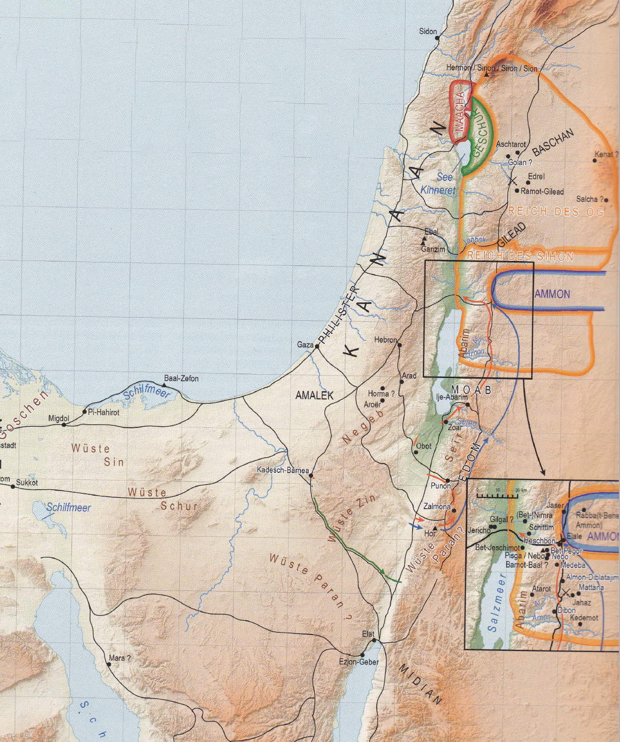
Eroberung des Ostjordanlandes

Die Rückkehr nach Kadesh Barnea
38 Jahre nach der "Kadesh-Barnea-Sünde" kehrten die Israeliten an eben diesen schicksalbehafteten Ort zurück! Hier starb Moses Schwester Mirjam (Num 20,1). Als die neue Generation - genau wie die frühere in Massa/Meriba (Ex 17,1-7) – murrte und mit Mose und Aaron stritt, da es kein Wasser gab, sagte der Herr zu Mose, er solle zu einem bestimmten Felsen reden, und es werde Wasser herauskommen. Verärgert wegen der Hartherzigkeit des Volkes schlug Mose zweimal auf den Felsen, und Wasser strömte heraus (Num 20,8-11). Aufgrund dieses Missachtens von Gottes Auftrag, durften sowohl Mose als auch Aaron das verheissene Land nicht betreten.

Edom verweigert den Israeliten die Durchreise | Dt 2,1-8; Num 20,14-21
"Und wir wandten uns und brachen auf zur Wüste, auf dem Weg zum Schilfmeer, wie der HERR zu mir geredet hatte. Und wir umzogen das Gebirge Seïr viele Tage ⟨lang⟩. 2 Und der HERR redete zu mir und sprach: 3 Lange genug habt ihr dieses Gebirge umzogen. Wendet euch nach Norden! 4 Und gebiete dem Volk und sage: Ihr werdet nun das Gebiet eurer Brüder, der Söhne Esau, durchziehen, die in Seïr wohnen, und sie werden sich vor euch fürchten. Aber hütet euch wohl! 5 Lasst euch nicht in Streit mit ihnen ein, denn ich werde euch von ihrem Land auch nicht die Breite einer Fusssohle geben! Denn das Gebirge Seïr habe ich dem Esau zum Besitz gegeben. 6 Nahrung sollt ihr für Geld von ihnen kaufen, damit ihr zu essen habt, und auch Wasser sollt ihr für Geld von ihnen kaufen, damit ihr zu trinken habt. 7 Denn der HERR, dein Gott, hat dich in allem Tun deiner Hand gesegnet. Er gab acht auf deine Wanderung durch diese grosse Wüste: Diese vierzig Jahre ist der HERR, dein Gott, mit dir gewesen; es hat dir an nichts gemangelt. 8 Und wir zogen von unseren Brüdern, den Söhnen Esau, die in Seïr wohnen, weiter ⟨weg⟩ von der Arabastrasse, von Elat und von Ezjon-Geber und wandten uns und zogen auf dem Weg zur Wüste Moabs." (Dt 2,1-8)

Der Plan für den Einzug ins verheissene Land war nicht wie beim ersten Mal von Süden her, sondern sie wollten durch die Länder östlich des Toten Meeres und des Jordan ziehen und Kanaan von Osten her erobern. Auf dieser Route mussten sie durch das Gebiet der Edomiter ziehen, der Nachkommen
von Jakobs Zwillingsbruder Esau. Mose bat den König von Edom um Erlaubnis, sein Land zu durchqueren, doch dieser lehnte durch Androhung von Krieg forsch ab. Der Herr gab Mose den Auftrag, nicht in den Krieg mit Edom zu ziehen und so machte das Volk Israel einen Bogen um Edom herum. An der Grenze zu Edom, d.h. auf dem Berg Hor starb Moses Bruder Aaron im Alter von 123 Jahren.

Über den Bach Sered – Auszugsgeneration ist gestorben | Dt 2,13-14; Num 21,12
"Nun macht euch auf und zieht über den Bach Sered! Und wir zogen über den Bach Sered. 14 Die Tage aber, die wir von Kadesch-Barnea wanderten, bis wir über den Bach Sered zogen, ⟨betrugen⟩ 38 Jahre, bis die Generation der kriegstüchtigen Männer aus dem Lager vollständig aufgerieben war, so wie der HERR ihnen geschworen hatte." (Dt 2,13-14)

38 Jahre nach der Verwerfung des Landangebots in Kadesh Barnea, zieht die Einzugsgeneration über den Bach (Tal) Sered. Von der ursprünglichen Auszugsgeneration sind bis auf drei Männer (Mose, Josua, Kaleb) alle gestorben. Hier erfüllt sich endgültig das Gericht über die Auszugsgeneration aufgrund der Kadesch Barnea Sünde.

Moab | Nachkommen Lots – kein Krieg | Dt 2,9-11
"Da sprach der HERR zu mir: Befehde Moab nicht und lass dich nicht in einen Krieg mit ihnen ein, denn ich werde dir von seinem Land keinen Besitz geben! Denn Ar habe ich den Söhnen Lot zum Besitz gegeben. – 10 Früher wohnten die Emiter darin, ein grosses und zahlreiches und hochgewachsenes Volk wie die Enakiter. 11 Auch sie werden für Riesen [Refaim] gehalten wie die Enakiter; die Moabiter aber nennen sie Emiter…. Du wirst heute das Gebiet von Moab, von Ar, durchziehen 19 und dich den Söhnen Ammon nähern, ⟨bis du ihrer Grenze⟩ gegenüber⟨stehst⟩. Du sollst sie nicht befehden und dich nicht in Streit mit ihnen einlassen, denn ich werde dir von dem Land der Söhne Ammon keinen Besitz geben! Denn ich habe es den Söhnen Lot zum Besitz gegeben. – 20 Auch dieses wird für ein Land der Riesen [Refaim] gehalten. Riesen wohnten früher darin, und die Ammoniter nennen sie Samsummiter: 21 ein grosses und zahlreiches und hochgewachsenes Volk, wie die Enakiter." (Dt 2,9-11.18-21)

Sieg über den Amoriter-König Sihon | Dt 2,24-32; Num 21,21-26
"Macht euch auf, brecht auf und zieht über den Fluss Arnon! Siehe, ich habe den Amoriter Sihon, den König von Heschbon, und sein Land in deine Hand gegeben. Fang an, nimm ⟨es⟩ in Besitz und lass dich in einen Krieg mit ihm ein! 25 An diesem Tag will ich anfangen, Schrecken und Furcht vor dir auf die Völker unter dem ganzen Himmel zu legen: Wenn sie die Nachricht von dir hören, werden sie vor dir zittern und beben. 26 Da sandte ich Boten aus der Wüste Kedemot an Sihon, den König von Heschbon, mit Worten des Friedens und liess ⟨ihm⟩ sagen: 27 Ich möchte durch dein Land ziehen auf der Strasse! ⟨Nur⟩ auf der Strasse will ich gehen, ich will weder zur Rechten noch zur Linken abweichen. 28 Nahrung sollst du mir für Geld verkaufen, dass ich esse, und Wasser sollst du mir für Geld geben, dass ich trinke. Ich will nur hindurchziehen mit meinen Füssen – 29 wie mir die Söhne Esau getan haben, die in Seïr wohnen, und die Moabiter, die in Ar wohnen –, bis ich über den Jordan hinüberziehe in das Land, das der HERR, unser Gott, uns gibt. 30 Aber Sihon, der König von Heschbon, wollte uns nicht bei sich durchziehen lassen. Denn der HERR, dein Gott, hatte seinen Geist verhärtet und sein Herz verstockt, um ihn in deine Hand zu geben, so wie es heute ist. 31 Und der HERR sprach zu mir: Siehe, ich habe begonnen, Sihon und sein Land vor dir dahinzugeben. Fang an, nimm es in Besitz, damit dir sein Land gehört! 32 Und Sihon zog zum Kampf aus, uns entgegen nach Jahaz, er und all sein Volk." (Dt 2,24-32) (Vgl. Num 21,21-26)

"Land des Sihon, des Königs der Amoriter, der in Heschbon wohnte [herrschte]" (Dt 4,46a)

"Aber Sihon gestattete Israel nicht, durch sein Gebiet zu ziehen; und Sihon sammelte all sein ⟨Kriegs⟩volk und zog aus, Israel entgegen in die Wüste, und kam nach Jahaz und kämpfte gegen Israel. Und Israel schlug ihn mit der Schärfe des Schwertes und nahm sein Land in Besitz vom Arnon bis an den Jabbok, bis zu den Söhnen Ammon; denn die Grenze der Söhne Ammon war fest." (Num 21,23-24)

Die Israeliten durchquerten das Sered-Tal und zogen weiter zum Arnon-Tal an der Grenze zu Moab. Damals wurde ein Grossteil Moabs vom amoritischen König Sihon regiert der in Heschbon seinen Regierungssitz hatte. Trotz der friedlichen Absichten des Volkes Israel, verweigerte Sihon den Israeliten den Durchzug durch sein Gebiet und griff sie bei Jahaz an. Doch Gott gab Sihon und die Amoriter in die Hand der Israeliten. So nahm das Volk Israel das gesamte Land in Besitz mit all seinen Städten.

Ebene Moab - Ort des Einzugs
"Dies sind die Worte, die Mose zu ganz Israel geredet hat jenseits des Jordan, in der Wüste, in der Steppe [Arava], Suf gegenüber, zwischen Paran und Tofel, Laban, Hazerot und Di-Sahab." (Dt 1,1)

Arava: Ebene; hebr. Araba; die Niederung, die zu beiden Seiten des Jordan und des Toten Meeres liegt und sich bis zum Golf von Akaba hin erstreckt

Sieg über Og, König von Baschan in Edreï
"Und sie wandten sich und zogen hinauf auf dem Weg nach Baschan; und Og, der König von Baschan, zog aus ihnen entgegen, er und all sein ⟨Kriegs⟩volk, zum Kampf nach Edreï. 34 Und der HERR sprach zu Mose: Fürchte ihn nicht! Denn in deine Hand habe ich ihn gegeben und sein ganzes Volk und sein Land. Und tu ihm, wie du Sihon, dem König der Amoriter, getan hast, der zu Heschbon wohnte. 35 Und sie schlugen ihn und seine Söhne und sein ganzes ⟨Kriegs⟩volk, bis ihm kein Entkommener übrig blieb; und sie nahmen sein Land in Besitz." (Num 22,33-35)

"Und wir wandten uns und zogen den Weg nach Baschan hinauf. Und Og, der König von Baschan, zog zum Kampf aus, uns entgegen nach Edreï, er und all sein Volk. 2 Und der HERR sprach zu mir: Fürchte ihn nicht, denn in deine Hand habe ich ihn und all sein Volk und sein Land gegeben! Und tu ⟨mit⟩ ihm, wie du ⟨mit⟩ Sihon, dem König der Amoriter, getan hast, der in Heschbon wohnte [herrschte]! 3 Und der HERR, unser Gott, gab auch Og, den König von Baschan, und all sein Volk in unsere Hand. Und wir schlugen ihn, bis ihm keiner übrig blieb, der entkam. 4 Und alle seine Städte nahmen wir in jener Zeit ein. Es gab keine Stadt, die wir ihnen nicht nahmen: sechzig Städte, den ganzen Landstrich Argob, das Königreich des Og in Baschan; 5 alle diese Städte waren befestigt mit hohen Mauern, Toren und Riegeln; abgesehen von den sehr vielen offenen Landstädten. 6 Und wir vollstreckten den Bann an ihnen, wie wir es bei Sihon, dem König von Heschbon, getan hatten. Wir vollstreckten an ihrer ganzen Bevölkerung den Bann: an Männern, Frauen und Kindern. 7 Aber alles Vieh und die Beute der Städte erbeuteten wir für uns. 8 So nahmen wir in jener Zeit aus der Hand der beiden Könige der Amoriter das Land, das jenseits des Jordan ist, vom Fluss Arnon bis an den Berg Hermon 9 – die Sidonier nennen den Hermon Sirjon, und die Amoriter nennen ihn Senir –: 10 alle Städte der Ebene und das ganze Gilead und das ganze Baschan bis nach Salcha und Edreï, den Städten im Königreich des Og in Baschan. 11 Denn nur Og, der König von Baschan, war von dem Rest der Riesen [Refaim] ⟨noch⟩ übrig geblieben. Siehe, sein Bett [evtl. Sarg], ein Bett aus Eisen, ist es nicht in Rabba⟨, der Hauptstadt⟩ der Söhne Ammon? Seine Länge ⟨beträgt⟩ neun Ellen und seine Breite vier Ellen, nach der Elle eines Mannes." (Dt 3,1-11)

Vom Hauptlager in der Ebene Moab aus, bewegte sich das Volk Israel nordwärts Richtung Baschan. Das ist das Gebiet nordöstlich des Sees Genezareth. Hier kam ihnen Og, der König von Baschan, der in Aschtarot herrschte, mit seinem Heer entgegen, und es kam in Edreï (Dera) in Syrien zur Kampf. In der Folge wurde Og und sein Heer vernichtend geschlagen, und sechzig seiner Städte, die mit hohen Mauern und verriegelbaren Toren gesichert waren, kamen unter die Herrschaft Israels und gerieten unter israelitische Gewalt.
Die Siege der Israeliten über Sihon und Og sicherten ihnen einen grossen Landstrich östlich des Jordans. Damit verfügten sie über eine sichere Basis, von der aus sie den Jordan überqueren
und ihren Angriff auf Kanaan durchführen konnten. Den Stämmen Ruben und Gad sowie dem halben Stamm Manasse wurde auf der Ostseite des Jordan Land versprochen, vorausgesetzt, sie schlossen sich den übrigen israelitischen Stämmen bei der Eroberung Kanaans an.

Balak, König der Moabiter und die Ältesten Midians
Der heidnische Wahrsager Bileam – Verführung durch Unzucht und Götzendienst

"Und die Söhne Israel brachen auf und lagerten sich in den Steppen [Ebene] Moabs, jenseits des Jordan bei Jericho. 2 Und Balak, der Sohn Zippors, sah alles, was Israel den Amoritern angetan hatte. 3 Und Moab fürchtete sich sehr vor dem Volk, weil es ⟨so⟩ gross war, und es graute Moab vor den Söhnen Israel. 4 Und Moab sagte zu den Ältesten von Midian: Jetzt wird dieser Haufe unser ganzes ⟨Land⟩ ringsum abfressen, wie das Rind das Grüne des Feldes abfrisst. Balak aber, der Sohn Zippors, war zu jener Zeit König von Moab. 5 Und er sandte Boten zu Bileam, dem Sohn Beors, nach Petor, das am Strom [Euphrat] ⟨liegt⟩, in das Land der Söhne von Ammon, um ihn zu rufen. Und er liess ihm sagen: Siehe, ein Volk ist aus Ägypten ausgezogen; siehe, es bedeckt die Fläche des Landes, und es liegt mir gegenüber. 6 Und nun komm doch, verfluche mir dieses Volk! Denn es ist stärker als ich. Vielleicht gelingt es mir, dass wir es schlagen und ich es aus dem Land vertreibe. Denn ich habe erkannt: Wen du segnest, der ist gesegnet, und wen du verfluchst, der ist verflucht. 7 Und die Ältesten von Moab und die Ältesten von Midian zogen hin mit dem Wahrsagerlohn in ihrer Hand. Und sie kamen zu Bileam und sagten ihm die Worte Balaks." (Num 22,1-7)

Balak ist neben dem heidnischen Wahrsager Bileam die Hauptperson der sog. Bileamerzählung (Num 22-24 | 35 Erwähnungen). Nachdem das Volk Israel die Amoriterkönige Sihon und Og besiegt und vernichtet haben, schlagen sie in der Ebene Moab ihr Hauptlager auf.
Aus (unbegründeter) Furcht, will Balak, zusammen mit den Midianitern den weitum bekannten Wahrsager Bileam anheuern, um Israel vor der befürchteten Konfrontation wirksam zu verfluchen. Balak und die Ältesten Midians sind überzeugt, dass Bileam bei entsprechender Bezahlung, Israel nachhaltig zu verfluchen weiss. Sie wussten, dass in einer Konfrontation sie nicht vor Israel bestehen würden, aber mit der Hilfe Bileams rechneten sie sich Chancen aus.
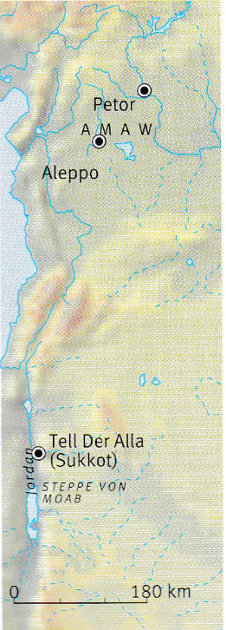
Bileam wohnte in Petor im Land Amaw, d.h. dem Sajur-Tal zwischen Aleppo und Karkemisch am Euphrat im heutigen Syrien. Dorthin sandte König Balak hohe Beamte, um ihn für ihr Vorhaben zu gewinnen. Bileam wies jedoch die Gesandten wiederholt darauf hin, dass er nur das Wort seines Gottes (Jahwes) verkünden könne. Schlussendlich liess er sich gegen den Willen Gottes für dieses Vorhaben verpflichten. In drei Anläufen versuchte Balak, von Bileam ein für ihn günstiges Wort zu erhalten. Dazu wechselten sie jeweils die Position (Bamot-Baal, Pisga, Peor), um Israel aus verschiedenen Blickwinkeln zu betrachten und entsprechend zu verfluchen. Doch sämtliche Aussprüche Bileams waren Segenssprüche und keine Flüche.
Nachdem es Bileam nicht gelungen war, die Israeliten zu verfluchen, verführte Bileam sie zur Unzucht mit moabitischen Frauen sowie zur Verehrung Baals. Durch diese Verführung kam Gottes Gericht über alle Israeliten, die sich dieser Verführung hingaben. Auch über Midian wurde wegen dieser Verführung Gottes Gericht verhängt und in der Folge mit dem Schwert bestraft. (Num 31,1-54)
Gott in Seiner Gnade hatte sich Bileam mehrmals offenbart und ihm Raum zur Busse gegeben, doch Bileam entschied sich für die irdische Belohnung (Geld/Vermögen). Die Konsequenz war, dass Bileam im Zuge des Gerichts über Midian mit seinem Leben dafür bezahlen musste. (Num 31,8) Wie treffend hat Jesus gesagt: "Niemand kann zwei Herren dienen; denn entweder wird er den einen hassen und den anderen lieben, oder er wird einem anhängen und den anderen verachten. Ihr könnt nicht Gott dienen und dem Mammon." (Mt 6,24)

